# Πρόγραμμα Μεταβολής στοιχείων Τελών για Δήμους

Συντάκτης Λάμπρου Ελευθέριος, e-mail: [lef27064@otenet.gr](mailto:lef27064@otenet.gr)

Έκδοση 4.6

Ημερομηνία έκδοσης 28/2/2017

**Άδεια: Creative Commons Attribution/Share-Alike License**

**Μπορείτε αντιγράψετε, τροποποιήστε, και να διανείμετε ελεύθερα τον παρών κώδικα με την αναφορά του δημιουργού**

## Εγκατάσταση Προγράμματος

Κατέβασμα (download) από την διεύθυνση

<http://sourceforge.net/projects/telidei/files/latest/download>

Σε περίπτωση που κάποιος επιθυμεί να μεταφορτώσει ή και να συνεισφέρει στην εξέλιξη του κώδικα, οπΠηγαίος κώδικας υπάρχει και στην διεύθυνση.

<https://github.com/lef27064/teli_dei>

### Προαπαιτούμενα

* Τουλάχιστο ΝΕΤ 4.0
* Visual C++ Redistributable for Visual Studio 2012

Το πρόγραμμα αφού εξετάσει τα προαπαιτούμενα θα εγκαταστήσει όσα από αυτά δεν υπάρχουν και θα εμφανίσει την παρακάτω οθόνη:

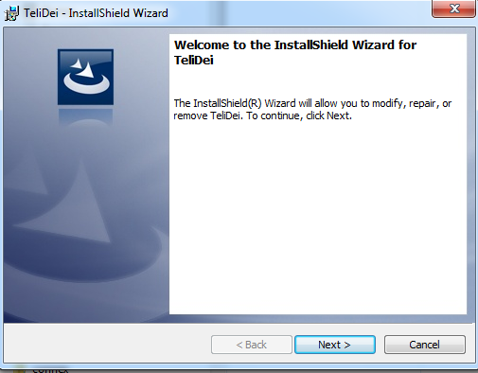

Στην συνέχεια ο χρήστης μπορεί να διαβάσει τις σημειώσεις έκδοσης και να πατήσει το κουμπί next, για να συνεχίσει η εγκατάσταση.

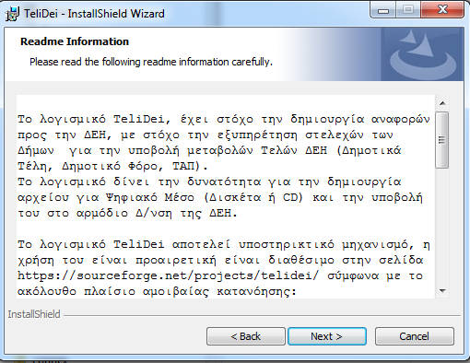

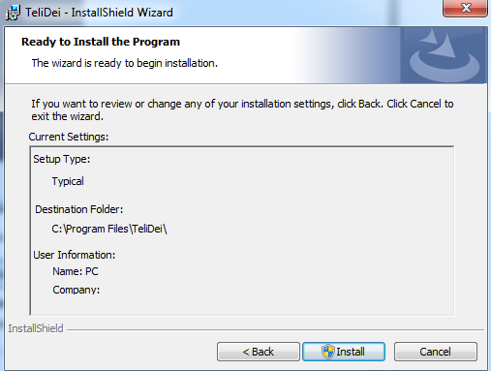

Το πρόγραμμα στην συνέχεια ενημερώνει τον χρήστη για τις διαδρομή εγκατάστασης και περιμένει από αυτόν να πατήσει το κουμπί install. Θα πρέπει ο χρήστης να έχει διαχειριστικά δικαιώματα Και στην συνέχεια πατάμε Next> για να εγκατασταθεί για όλους τους χρήστες στην προκαθορισμένη διεύθυνση. Στην συνέχεια πατάμε Next και το πρόγραμμα εμφανίζει την ακόλουθη οθόνη

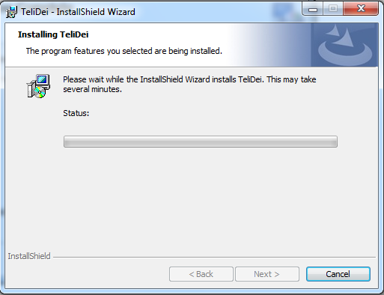

Εάν όλα πάνε καλά τότε θα πρέπει να σας βγάλει το ακόλουθο μήνυμα. Πατήστε **Finish** για να κλείσετε τον οδηγό εγκατάστασης.

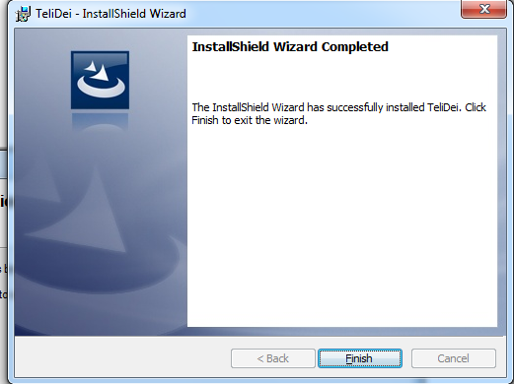

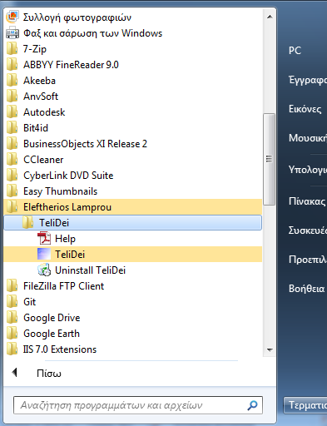

Μετά το τέλος της εγκατάστασης θα πρέπει να έχει δημιουργηθεί μια συντόμευση στα προγράμματα και στην επιφάνεια εργασίας.

Για την εκτέλεση του προγράμματος είναι αρκετό το μονό κλικ την συντόμευση **TeliDei** και στην συνέχεια εμφανίζεται το πρόγραμμα.

Λειτουργίες του προγράμματος

### **Ανάγνωση από το αρχικό αρχείο της ΔΕΔΗΕ**

Η πρώτη λειτουργία που θα πρέπει να κάνει ένας χρήστης είναι η Ανάγνωση από το αρχικό αρχείο της ΔΕΔΗΕ το οποίο δίνει η ΔΕΔΗΕ στους Δήμους κάθε χρόνο (περίπου Αύγουστο) για να γίνει αυτό θα πρέπει να ακολουθηθεί η διαδικασία που περιγράφεται παρακάτω:

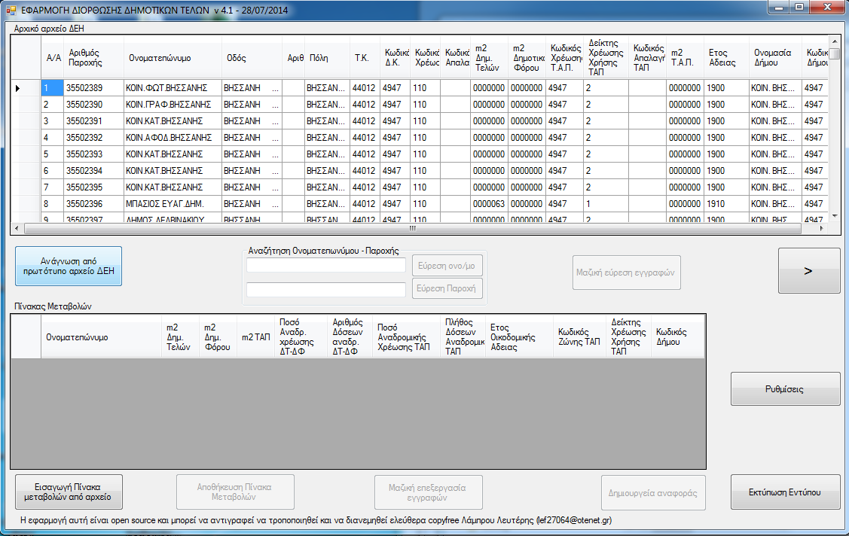

Πατάμε το κουμπί **Ανάγνωση από το πρωτότυπο αρχείο ΔΕΔΗΕ** προκειμένου διαβάσουμε το αρχικές καταστάσεις της ΔΕΔΗΕ

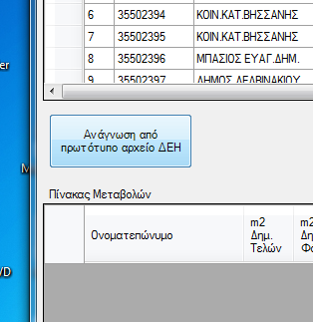

Επιλέγουμε το κατάλληλο αρχείο και πατάμε άνοιγμα. Σε περίπτωση που δεν υπάρχουν καθόλου δεδομένα το πρόγραμμα εμφανίζει την φόρμα για να επιλέξει ο χρήστης την κατάσταση της ΔΕΔΗΕ. Σε αντίθετη περίπτωση εμφανίζει το παρακάτω μήνυμα

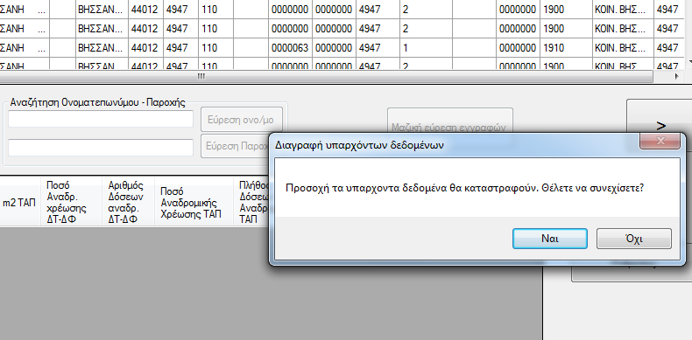

Ο χρήστης αν πατήσει Ναι το πρόγραμμα θα εμφανίσει την παρακάτω φόρμα ώστε ο χρήστης να διαλέξει το κατάλληλο αρχείο.

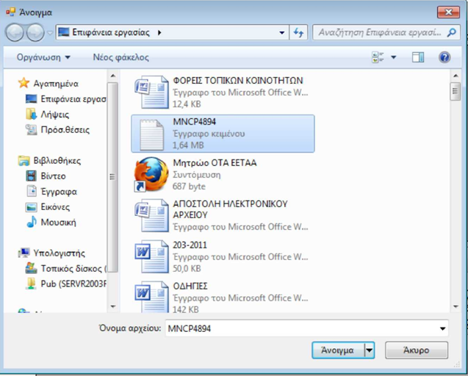

Αφού το διαλέξει και πατήσει **Ανοιγμα** (το αρχείο θα πρέπει να είναι κωδικοποιημένο σύμφωνα με τα πρότυπα της ΔΕΔΗΕ) το πρόγραμμα εισάγει τα δεδομένα του αρχείου στο επάνω φύλλο δεδομένων.

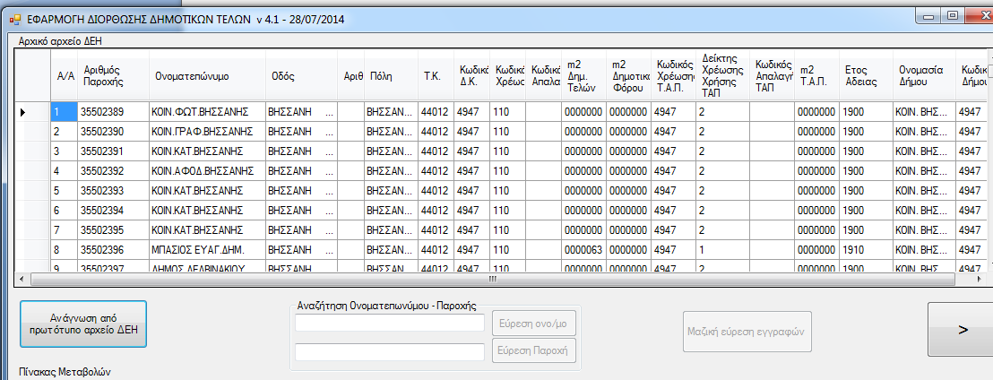

### ΤΡΟΠΟΠΟΙΗΣΗ ΕΓΓΡΑΦΩΝ

Επιλέγουμε τις κατάλληλες εγγραφές που θέλουμε να τροποποιήσουμε και τις μαρκάρουμε σύροντας το ποντίκι στο αριστερό άκρο της λίστας

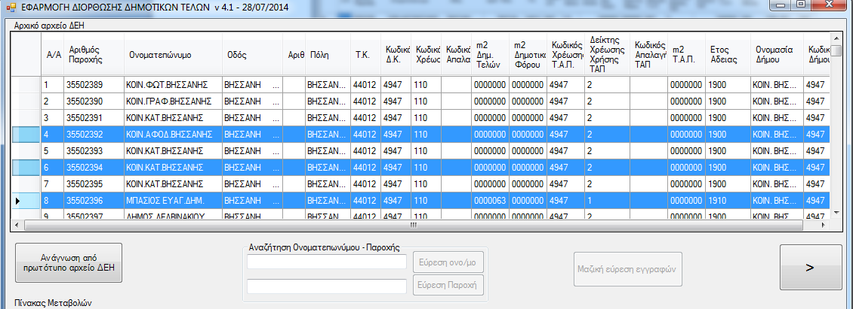

(Σε περίπτωση που θέλουμε μη συνεχόμενες εγγραφές πατάμε το πλήκτρο Ctrl)

Και πατάμε το **Bελάκι >** για να μεταφέρουμε τις εγγραφές στον πίνακα μεταβολών

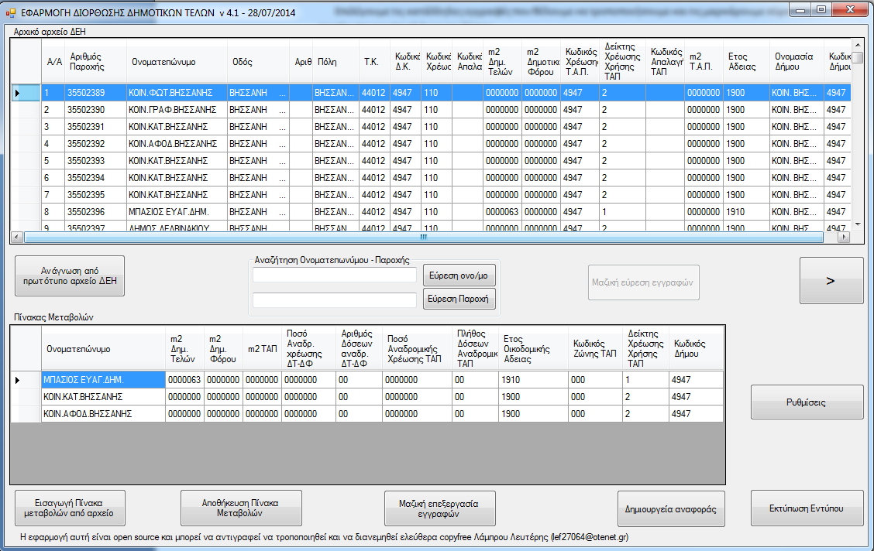

Στην συνέχεια μπορούμε να επαναλάβουμε την διαδικασία έως ότου ολοκληρώσουμε τις εγγραφές που θέλουμε.

Αν θέλουμε να αποθηκεύσουμε το αρχείο για να το επεξεργαστούμε αργότερα πατάμε το κουμπί [**Αποθήκευση Πίνακα μεταβολών**].

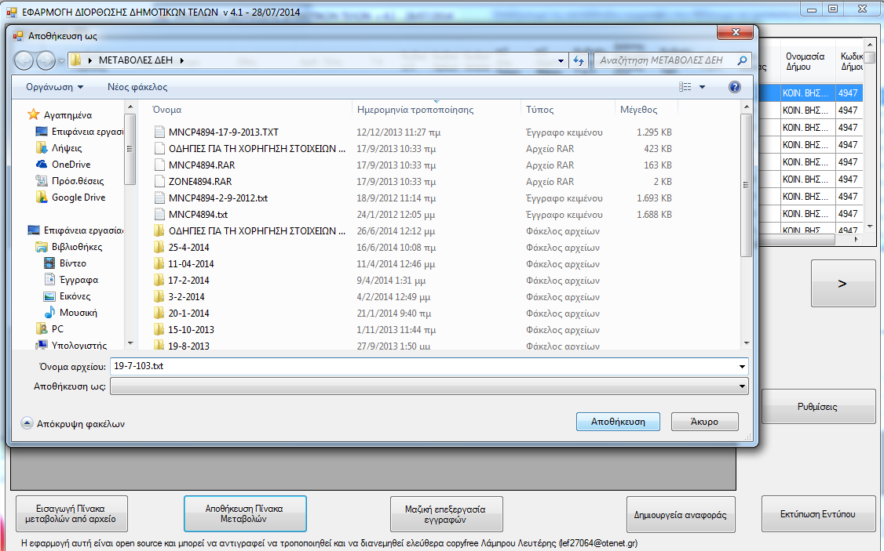

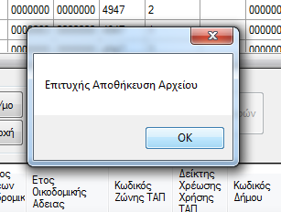

Εάν όλα πάνε καλά τότε θα πρέπει να το πρόγραμμα να εμφανίσει το μήνυμα της επιτυχούς αποθήκευσης.

Το αρχείο στην συνέχεια μπορεί να ανακτηθεί εάν το διαβάσουμε μέσω της επιλογής [εισαγωγή από αρχείο]

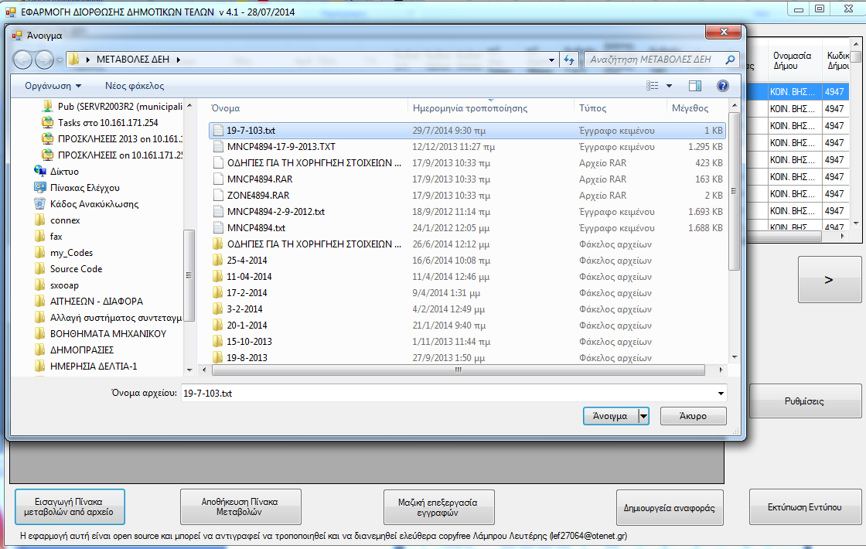

Αφού επιλέξουμε το προσωρινό αρχείο που θα διαβάσουμε πατούμε άνοιγμα.

Εάν δεν έχει δημιουργηθεί κάποιο πρόβλημα τότε η εφαρμογή εμφανίζει μήνυμα επιτυχούς ενέργειας:

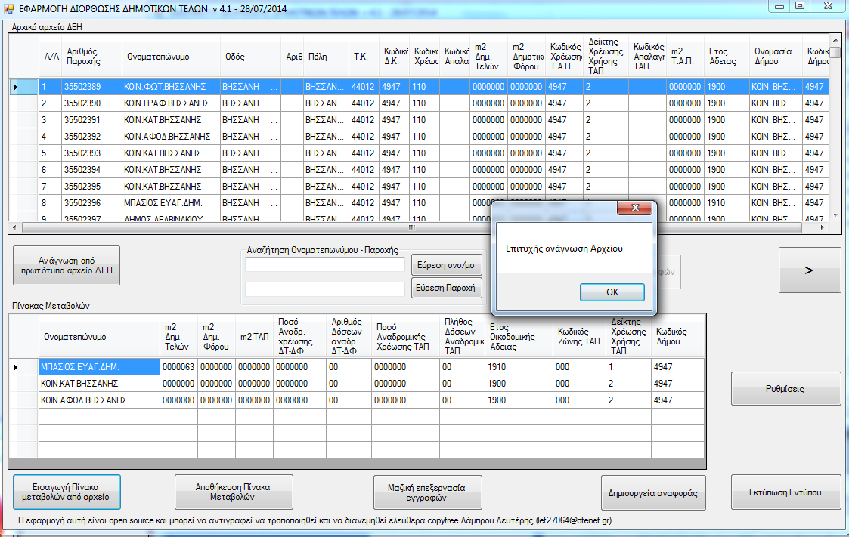

Αν θέλουμε να διαγράψουμε κάποια γραμμή από τον πίνακα μεταβολών τότε μαρκάρουμε την γραμμή (πατώντας κλίκ στο αριστερό περιθώριο) και στην συνέχεια πατούμε το πλήκτρο del.

Στην συνέχεια μπορούμε να τροποποιήσουμε τα στοιχεία που επιτρέπεται να τροποποιηθούν (Ως Δήμος) (μ2 Δημοτικών τελών, Φόρου, ΤΑΠ, Αναδρομικές χρεώσεις, Ετος οικοδομικής άδειας κτλ) πατώντας διπλό αριστερό κλίκ στο κατάλληλο πεδίο που θέλουμε να τροποποιήσουμε. Εμφανίζεται το σήμα του μολυβιού αριστερά στη λίστα όταν τροποποιείται

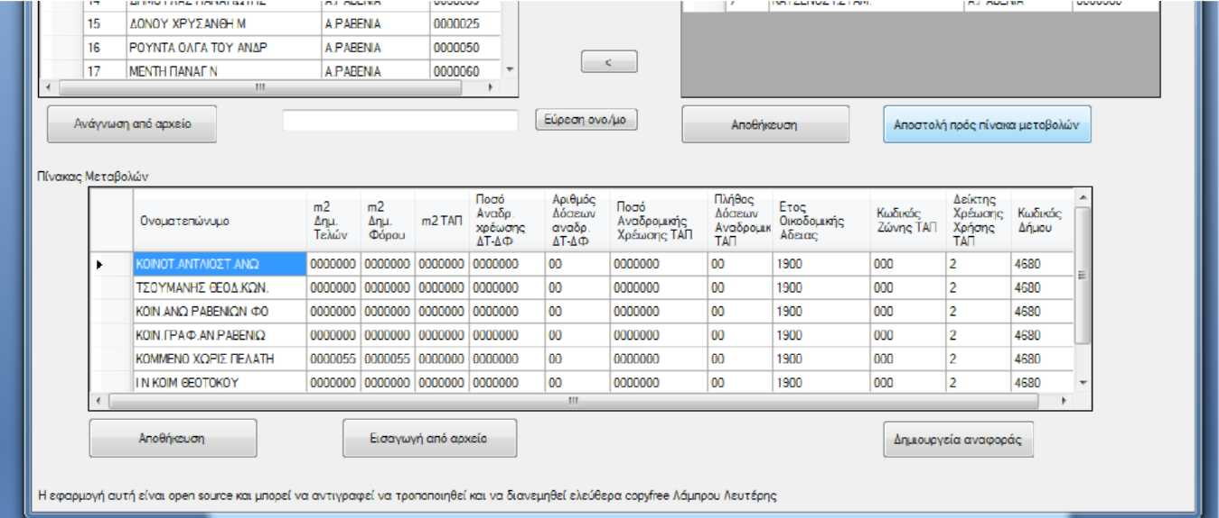

8.

Θα πρέπει τουλάχιστον μια φορά να πατήσουμε του κουμπί **ρυθμίσεις** προκειμένου να εισάγουμε στοιχεία στην εφαρμογή που είναι απαραίτητα όπως παρακάτω.

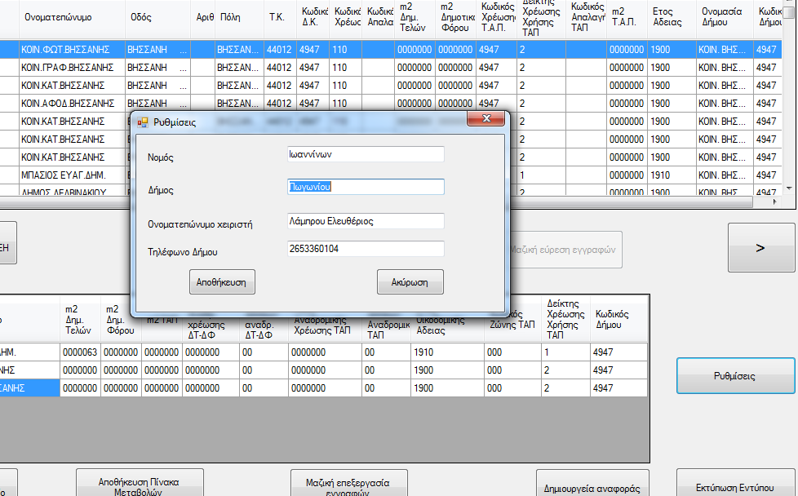

Αφού συμπληρώσουμε τα σωστά στοιχεία της εφαρμογής τότε πατάμε αποθήκευση για να αποθηκευθούν μόνιμα τα στοιχεία. Εάν κάνουμε κάποιο λάθος τότε πατάμε ακύρωση και το παράθυρο κλείνει.

Το τελικό στάδιο είναι να δημιουργήσουμε την αναφορά μας πατώντας το κουμπί [Δημιουργία αναφοράς]. Στην συνέχεια ζητείται από το χρήστη το όνομα της αναφοράς.

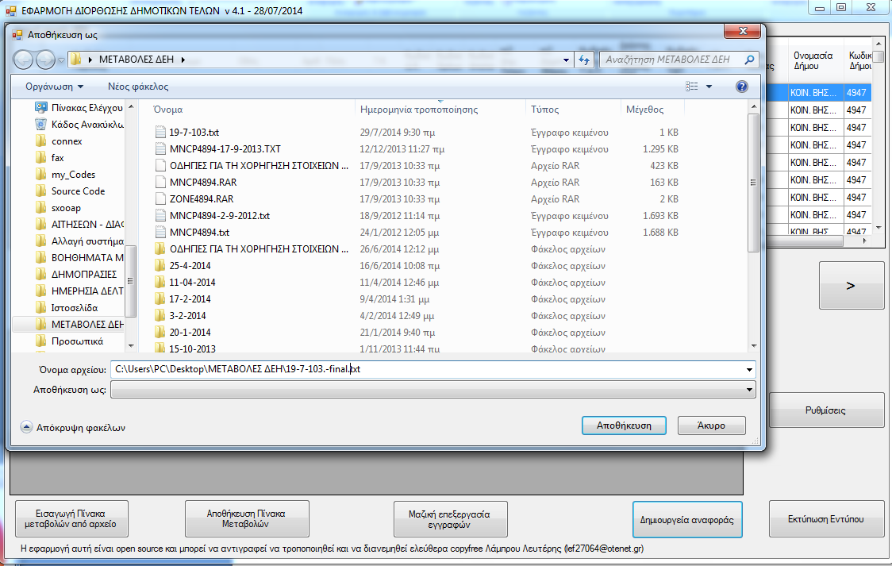

Σε περίπτωση που δεν εμφανιστεί κάποιο πρόβλημα τότε το πρόγραμμα εμφανίζει μήνυμα επιτυχούς αποθήκευσης. Ο χρήστης μπορεί να διαλέξει αν θα ενημερώσει τα δεδομένα που κρατούνται από το πρόγραμμα. Το πρόγραμμα εμφανίζει το ακόλουθο μήνυμα:

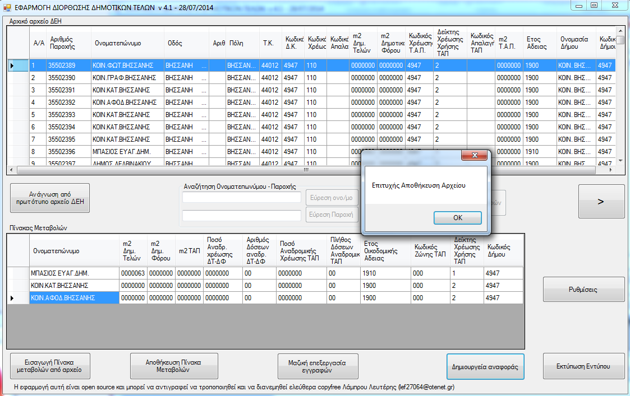

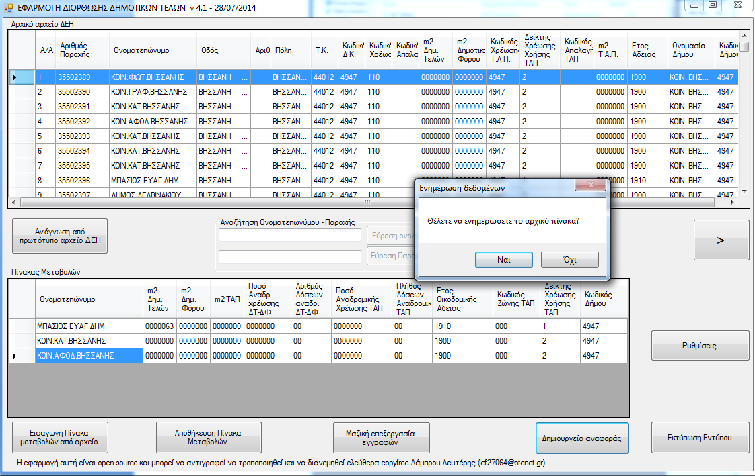

Σε περίπτωση που ο χρήστης επιλέξει την ενημέρωση το πρόγραμμα εισάγει τις ενημερωμένες ποσότητες στον αρχικό πίνακα. Σε αντίθετη περίπτωση ο πίνακας δεν ενημερώνεται.

Στην συνέχεια το αρχείο μπορεί να αποθηκευθεί σε οπτικό μέσο και να αποσταλεί στην ΔΕΔΗΕ.

Είναι απαραίτητο να αποσταλεί και το συνοδευτικό έντυπο. Για να γίνει αυτό ο χρήστης πρέπει να πατήσει το κουμπί [Εκτύπωση Εντύπου]. Μόλις γίνει αυτό ανοίγει ένας διάλογος που ζητά από το χρήστη να διαλέξει το εκτυπωτή. Αφού γίνει αυτό στην συνέχεια ο χρήστης πρέπει να πατήσει εκτύπωση και εκτυπώνεται η απαραίτητη φόρμα με τα στοιχεία των ρυθμίσεων.

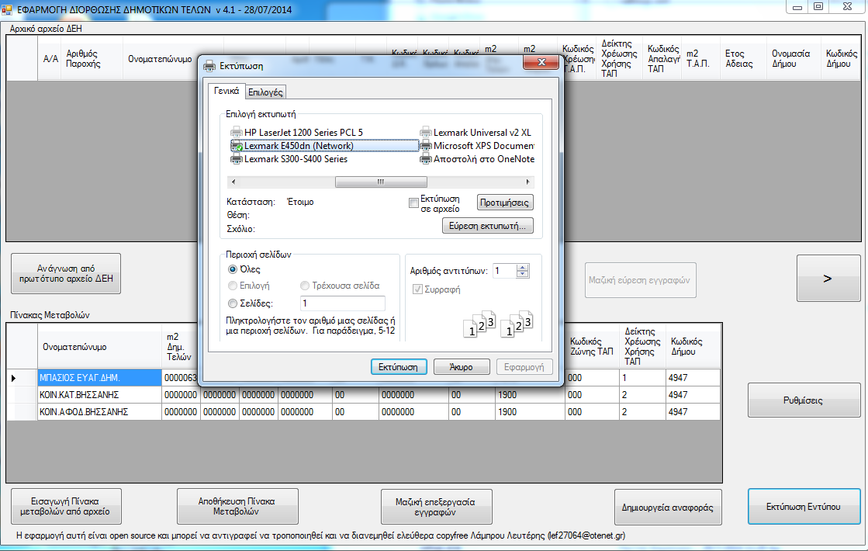

Στις βοηθητικές λειτουργίες περιλαμβάνονται η αναζήτηση είτε ονοματεπώνυμου είτε παροχής από τα κουμπιά αναζήτησης. Ο χρήστης μπορεί είτε να βάλει τμήμα του ονοματεπωνύμου είτε τμήμα της παροχής και το πρόγραμμα θα εμφανίσει τις πρώτες διαθέσιμες

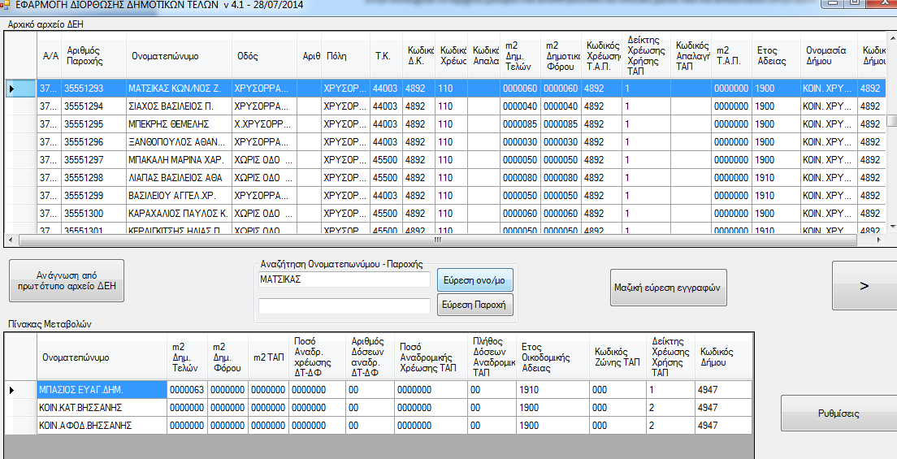

**Βοηθητικές λειτουργίες**

**Μαζική Εύρεση εγγραφών:**

Ο Χρήστης μπορεί να επιλέξει να αναζητηθούν αυτόματα εγγραφές που ταιριάζουν με συγκεκριμένα κριτήρια όπως φαίνονται παρακάτω:

Εγγαφές με μηδενικό ΤΑΠ, Εγγραφές με Δημοτικά Τέλη διάφορα από Δημοτικό Φόρο, Εγγραφές με Δημοτικά Τέλη διάφορα από Δημοτικό Φόρο ή ΤΑΠ, Εγγαφές με μηδενικά Δημοτικά Τέλη, Εγγραφές με μηδενικό Δημοτικό Φόρο

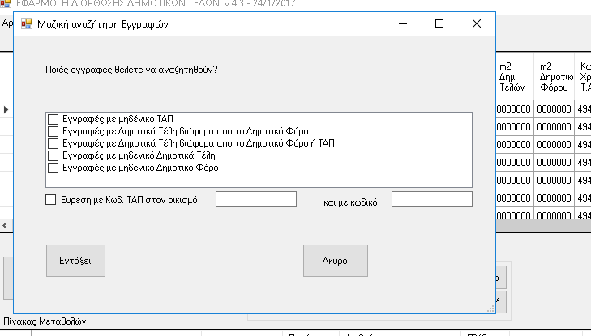

Επίσης μπορούν να επιλεγούν εγγραφές που βρίσκονται σε τοπική κοινότητα σε συγκεκριμένη τιμή ζώνης όπως υπάρχουν στο φυσικό αρχείο της ΔΕΔΗΕ

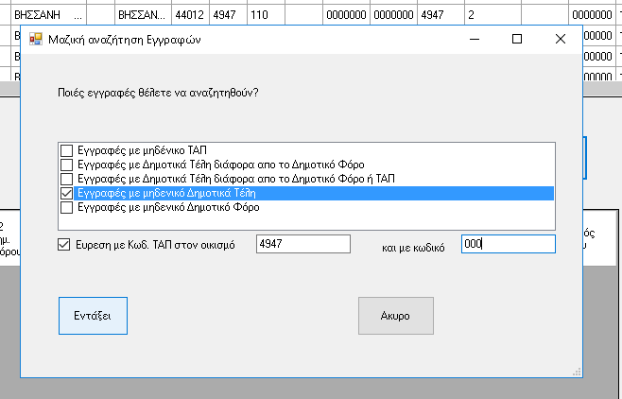

Οι αναζητήσεις μπορούν να γίνουν παράλληλα

Στο συγκεκριμένο παράδειγμα αναζητούμε εγγραφές με μηδενικά Δημοτικά τέλη όπως και εγγραφές που βρίσκονται στον οικισμό ‘4947’ και στην ζώνη με κωδικό ‘000’.

**Μαζική επεξεργασία εγγραφών**

Παρόμοια είναι και η λειτουργία της μαζικής επεξεργασίας εγγραφών.

Εκτελείται συνήθως μετά από μαζική εύρεση εγγραφών και επιτρέπει την μαζική επεξεργασία των εγγραφών που βρίσκονται στον πίνακα μεταβολών. Μπορούμε να καθορίσουμε το τι θέλουμε να κάνουμε αυτές τις εγγραφές: Μπορούμε

1.Να μηδενίσουμε τα τετραγωνικά μέτρα ΤΑΠ

2. Να εξισώσουμε τα τετραγωνικά μέτρα των Δημοτικών Τελών με τα τετραγωνικά μέτρα του δημοτικού φόρου (επιλογή του μεγαλύτερου από τα 2)

3. Να εξισώσουμε τα τετραγωνικά μέτρα των Δημοτικών Τελών με τα τετραγωνικά μέτρα του δημοτικού φόρου και με τα τετραγωνικά μέτρα του ΤΑΠ (επιλογή του μεγαλύτερου από τα 3)

4. Να εξισώσουμε τα τετραγωνικά μέτρα των Δημοτικών Τελών με τα τετραγωνικά μέτρα του δημοτικού φόρου και με τα τετραγωνικά μέτρα του ΤΑΠ (επιλογή του μέσου όρου από τα 3)

5. Να εξισώσουμε τα τετραγωνικά μέτρα των Δημοτικών Τελών με τα τετραγωνικά μέτρα του δημοτικού φόρου και με τα τετραγωνικά μέτρα του ΤΑΠ (επιλογή των τετραγωνικών των Δημοτικών τελών)

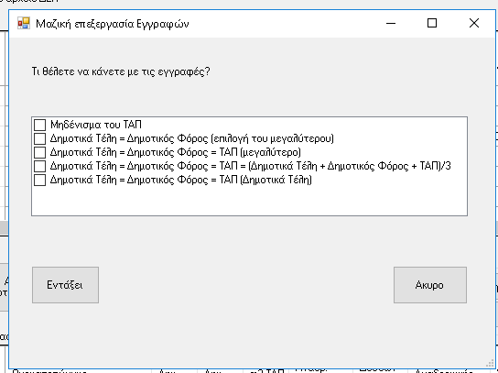

**Υπάρχει η δυνατότητα να γίνουν πολλαπλές επιλογές όμως δεν συνίσταται για λόγους απλότητας.**